Hetvehelyi Hírmondó


2011. MÁRCIUS

HETVEHELY TELEPÜLÉS ÖNKORMÁNYZATÁNAK LAPJA XI. évf. 3. szám.

Önkormányzat hírei

Február 15.-én a többmenetes tárgyalást követően településünk képviselő-testülete elfogadta a 2011. évi önkormányzati költségvetést.
Sajnos az országunkban lejátszódó negatív gazdasági és politikai folyamatok hatása az önkormányzati költségvetésben is tükröződik. Intézményeinkben csak a legszükségesebb feladatokra jutott forrás. Éveken keresztül tudtuk támogatni a Háziorvosi Szolgálatunkat évi 2.000.000 forinttal. A megállapodás még akkor született, amikor helyben lett ellátva a készenléti és a hétvégi ügyelet. Az orvosok túlterheltsége miatt a készenléti ügyeletet a körzetek orvosaival központilag kellett elláttatni Szentlőrincen. Ez azt jelentette, hogy egy orvosra kevesebb ügyelet jutott, és ezáltal több szabadidejük maradt. Önkormányzatunknak viszont azt jelentette, hogy a központi ügyeletet pluszban kell megfinanszírozni évi 640.000 forinttal, összesen az inflációval növelt értékkel már megközelíti a három millió forintot évente. Ezt a terhet már tovább nem lehetett felvállalni. A legnagyobb sajnálatunkra a jelenlegi háziorvosunk Dr. Turi Zsuzsanna a pénzügyi támogatásunk hiányában nem tudja tovább vállalni az orvosi ellátást és a megállapodásban rögzített három hónapos felmondás jogával élve elköszön.
Természetesen a következő három hónapban megol-dást keresünk közösen a doktornővel, hogy a betegek ne szenvedjenek hátrányt ez idő alatt sem. Amennyi-ben az ügyben változás lesz, úgy újabb tájékoztatást adunk a körzethez tartozó polgároknak, betegeknek.

Az RHK Kft. és a Mecsekérc Zrt. szervezésében ROAD SHOW-t tartottak a NyMTIT településein. Hetvehelyen a Szolgáltatóházban került sor az ese-ményre, melyen az RHK Kft. mérnökei Buday Gábor, valamint Szabó Attila úr tartott remek előadást a hall-gatóságnak. Az előadás fő témája a Paksi Atomerő-műben keletkezett nukleáris anyagok elhelyezése, illetve bemutatásra került a 2009. évben készült lakos-sági felmérés eredménye. A remek hangulatú előadá-sokat megköszönte a polgármester úr és reményét fejezte ki a további sikeres együttműködéshez.

A NyMTIT településeiről a Kővágószőlősön működő Zsongorkő Baráti Társaság szervezésében látogatást tettek Püspökszilágyon a hazai intézmé-nyekben feleslegessé vált urán és plutónium tartalmú anyagok elhelyezésének telephelyén. Hetvehelyről a polgármester úr, valamint Schlichter János alpolgár-mester úr vett részt, akik beszámoltak a látottakról a képviselő-testületnek. A telephely minden tekintetben megfelel a nemzetközi elvárásoknak, melyet a Nemzetközi Atomenergia Ügynökség is ellenőriz. A telephely látogatását követően Kisnémediben Edelmann György polgármester úr fogadta a látoga-tókat, aki bemutatta a települést és beszélt a lakossági kapcsolattartásról.

Állati hulladékkezelés

Szentlőrinci Kistérség településein az állati hulladékot a kővágószőlősi Álhubál Kft. szállítja el. A szolgáltatás díja két részből tevődik össze:
- Rendelkezésre állási díj: állandó költség, független a beszállított mennyiségtől. Ezt a díjat a Társulás fizeti, mely tartalmazza a szállítási költséget is. Tehát ezért a végfelhasználónak nem kell fizetni.
- Kilós díj: a beszállított állati hulladék lemért súlya után bruttó 69Ft/kg. Ezt a díjat a „végfelhasználó” fizeti (közterületen keletkezett hulladék esetén az önkormányzat).
Az eddigi gyakorlat szerint az Álhubál Kft. a Kistérségi Társulás felé egy összegben kiszámlázta a szolgáltatást, aki továbbszámlázta az önkormányzatok felé. Az önkormányzatok pedig a közterületen keletkezett állati hulladék kivételével tovább számlázták a díjat a szolgáltatást igénybe vevő lakó felé.
2011. március 1-től ez úgy egyszerűsödik, hogy az Álhubál Kft. a „végfelhasználóktól” közvetlenül szedi be a kilós díjat az elszállítással egy időben.
Kelenfiné Barics Rita
körjegyző

A múlt bemutatásának folytatása… 1992

Polgármester beszámolója a Falugyűlésre

Tisztelettel köszöntöm Önöket és örülök, hogy jelenlétükkel tisztelik meg évzáró közmeghallgatást, illetve falugyűlésünket.
Köszöntöm településünk képviselő-testületi tagjait, köszöntöm, és egyben bemutatom körjegyzőnket dr. Hurda Gyulát és köszöntöm nem utolsó sorban intézményeink vezetőit.

- Falugyűlésünkön beszámolok az 1992-es évben Önök által meghatározott feladatok végzéséről, munkák eredményéről, nehézségekről, szociális helyzetünkről
- Bemutatkozik településünk körjegyzője
- Általános Iskola igazgatója beszél a feladatok, lehetőségek megvalósításáról, intézmény működéséről
- Közmeghallgatás keretén belül meghatározzuk az 1993-as év feladatait

Minden jó családban év végéhez érvén számadást végeznek az év sikereiről, nehézségeiről, a mai estén ezt teszi önkormányzatunk is.
Az 1992-es esztendőben falunk vizsgázott a nagyközvélemény előtt. Többször szerepeltünk újságokban, televízióban, rádióban. Sokan ünnepeltek velünk, még akkor is, ha ez az ünnep egyben bánat is volt. Vendégünk volt Báling József a Magyarországi Német Nemzetiségi Szövetség elnöke. Ursprung János a Bm. KDNP elnöke. Kapronczai József országgyűlési képviselőnk. Nálunk járt Stájer tartomány főtanácsosa és kísérete. Velünk ünnepelt augusztus 20.-án Máyer Mihály megyés püspök úr és még sorolhatnám azok sorát, akik a mai politikai élet formálói. Ittlétükkor üdvözölték falunk törekvését és elismeréssel szóltak munkánkról. Ezeket az elismeréseket tolmácsolom Önök felé.
Az összefogás szép példája volt az augusztus 20.-i ünnepség megszervezése, de ne menjünk a dolgok elébe.

Az idei évben vállalt és teljesített feladatok:

- Rákóczi utcában 750 m aszfaltozott járdát építettünk 500 ezer forint összegben
- Buszvárót építettünk közösségi munkában. A munkában kiemelkedően sokat dolgoztak: Stengl Zoltán, Rapp Antal, Rapp József, Kiel János, Magasi János, Hertenstein József, Hertenstein Tibor, Dancs Ferenc, Rapp György, Haupert János, Qvell Antal.
- Emlékművet építettünk közösségi munkában. A munkában kiemelkedtek: Szabó István, Vida József, Hau Károly, Glück Vilmos kőművesek, burkolók, továbbá: Kőszegi György, Stengl Zoltán, Hertenstein József, Hertenstein Tibor, Niesz Károly, Kiel János, Wágner József, Qvell Antal, Haupert János és még sokan mások.
- Parkosításban részt vettek 30-an. Élükön: Kőszegi Györgyné, Vass Józsefné, Hell Györgyné és még sokan mások.
- Az augusztus 20.-i ünnepségre az egyház képviselő-testület tagjaival egyeztetve készítettük a forgatókönyvet. Az ünnepség rendezése remekül sikerült, ezért köszönetemet fejezem ki mindenkinek, aki munkájával járult hozzá a megrendezéshez. Ezzel a munkánkkal tiszteletünket fejeztük ki az ártatlanul elesettek iránt. A ma még élő családtagjaik megbékélését kívántuk elősegíteni.
- Az idősek, a betegek érdekében közösségi munkában létrehoztunk egy fiókpatikát, amellyel bővítettük a szolgáltatást. Heti három alkalommal tart nyitva, napi bevétele 5-7 ezer forint. A bevétellel próbálom érzékeltetni fontosságát.
- Szolgáltatásbővítés, hogy létrehoztunk egy fodrász helyiséget, melyet férfi, női fodrászatként üzemeltetünk. A kialakítás közösségi munkában készült. Vízszerelés, bojlerszerelés, szennyvíz aknaépítés mind társadalmi munkában készült.
Településünkön lévő vízi közművet önkormányzati tulajdonba kapjuk, de az árhatósági jogkört az országgyűlés várhatóan csak 1993. júliusban adja meg.
Megyei társulás keretén belül leaszfaltoztattuk az összes mellékutcánkat – ez a beruházás 3,5 millió forintba került volna, ha saját forrásból kellett volna biztosítani. Ezen kereteken belül lettek leaszfaltozva tereink is.

- Beindítottuk a szervezett szemétszállítást is. Ez a szolgáltatás ingyenes volt a lakosság felé.
- 10 db hulladéktartót helyeztünk ki a falu különböző pontjaira. A kis hulladéktartók Wágner József, Schaff József, Botos Gábor munkáját dicsérik, akik társadalmi munkában készítették.
- Hirdetőtáblákat készítettünk önerőből.
- Környezetünket formáljuk facsemetékkel, különböző dísznövényekkel.
- Hivatalunk északi részén parkosítottunk, az épület falát felújítottuk.
- Az összefogás szép példáját mutatták Rapp Antal, Reizinger József, Elblinger György, Dancs Ferenc, Reisz András. Ők a Petőfi utcában kitisztították az árkot, az út melletti bozótot és azt elégették.
- Kitisztítottuk a húsz éve elhanyagolt öreg temetőt. Ebben a munkában közel 60 ember vett részt.
- Befejeződött a Rákóczi úti pedagógus lakások felújítása. Ez lehetővé tette, hogy az iskola igazgatója falunkban telepedjen le. A másik lakást Kocsis József pedagógus kapta. A lakásokban okozott kárt az építő GMK még a bírósági per előtt kijavította. A pert szüneteltettük, de a jövő évben folytatjuk, mert a végleges számla még nem került rendezésre. Jogász körjegyzőnk van, aki segíti ügyünk rendezését.
- Belső felújításra került a Kossuth utcai szolgálati lakás, amelyet körjegyzőnk számára biztosítunk. Ebből következik, hogy Ő is köztünk kíván letelepedni feleségével. Az Ő szavával élve: „akkor tudok az embereknek segíteni, ha ismerem a gondjukat, problémájukat, ez szükségessé teszi, hogy köztük éljek.” Mind ezáltal jogásza is lesz falunknak.
- A Kossuth utcaiak nagy örömére eldózeroltattuk a volt vasúti töltést, ezáltal csökkent az árvíz veszélye.
- Áthelyezésre került a gázcsere telep, mely kapcsolódik az utóbbi évek legnagyobb beruházásához, ami falunkban történik. Pályázat elnyerése után 15x30 méteres tornacsarnok épül a helyén. A beruházás 9 millió forintba kerül. Az épület várhatóan 94-ben kerül befejezésre.
- Folyamatban van az iskola bővítése, korszerűsítése. Három tanteremmel, vizesblokkal, központi fűtéssel, kazánházzal, széntárolóval bővül. Külső vakolatjavításra és festésre kerül sor. Költsége 5,2 millió forint. Szükségességéhez nem fér kétség. Gyermekeink jövője mindennél fontosabb, értük tesszük és minden jóérzésű ember támogatja.
Tisztelettel kérem Önöket, hogy munkájukkal támogassák megvalósulását. Az épületek többrétű használhatósága miatt nagyban segítségül szolgál településünknek. Rengeteg megtakarításunk van abból, hogy építőanyagot mi szerezzük be, illetve annak nagy részét. Az új iskola szárnyát ünnepi keretek közt adjuk át jövő év augusztus 20.-án.
Néhány szót hivatalunk munkájáról.
Sok családot érint a kárpótlási törvény. Akit érint, tudja, milyen bonyodalmakkal jár az ügy rendezése. Hivatalunk mindenkinek segített, aki igényelte. Ezen kívül megfogadtunk egy földhivatali nyugdíjas dolgozót, aki szintén segítette az érdekelteket.
Kapcsolatunk a lakossággal mindennapos és közvetlen. Képviselő-testületi ülésünket mindig gondosan készítjük elő. Minden döntésünk előtt megszondázzuk a lakosságot és az érdekek figyelembe vételével hozzuk meg döntéseinket. Így kerüljük a feszültségeket. Falunk hangulata jónak mondható. Ami problémák vannak azok gazdasági eredetűek, amivel egész országunk foglalkozik /munkahely, termelés stb…/. Amit sajnálatosnak tartunk az az egyház és az önkormányzat viszonya. Sajnálatos az a tény, hogy nem mutatják együttműködési szándékukat. Annak ellenére, hogy mi több ülésünkre meghívtuk az egyház képviselő-testületét. Együttműködési szándékunkat fejeztük ki. Nem kívánok senkit bírálni, de felhívom a helyi egyház vezetőinek a figyelmét, hogy az Ő érdekeik is ugyanazok lehetnek, mint a mienk. Tisztelettel szolgálnunk kell az itt élő emberek érdekeit. Ne az idegenből jöttek akarják megmondani, hogy a falunkban élő embereknek mi a jó. Ezt mi jobban tudjuk, mert itt születtek, itt éltek őseink és várhatóan mi is itt hajtjuk nyugalomra fejünket. Nekünk fontos a falu békéje. Ezt tartsa mindenki tiszteletben.
Szociális helyzetünkről néhány adat:
- rendszeres szociális segélyezett: 6 fő, 266 ezer Ft
- rendkívüli szociális segélyezett: 29 család, 104 ezer Ft
- tejutalványt kap: 10 fő
- közgyógyellátást méltányosságból kap: 4 fő
- rendszeres nevelési segélyezett: 4 fő, 70 ezer Ft

- rendkívüli nevelési segélyezésre 394 ezer Ft került felosztásra
  - ingyenes étkezés iskolában, óvodában
  - ingyenes tankönyv és füzetcsomag
  - 10 fő iskolás ingyenes nyári táborozása
  - iskolás és óvodás gyermekek karácsonyra 300 forint értékű ajándékcsomagban részesültek
  - ingyenes ruha kiosztás volt, összesen 3 mázsa
Összesen: 950 ezer Ft

További különböző módon támogattunk több családot. Sajnos egyre több család szorul segítségre és ezért nem is okolhatjuk őket.
Az ország átmeneti időszakban van. A munkanélküliség falunkba is betelepedett. Jelenleg 17 fő van munkanélküli segélyen, illetve járulékon.
A településünkön működő Termelő Szövetkezet felélte tartalékait és ezzel kizárta annak lehetőségét, hogy valakik újra élesszék átalakult formában. Vezetőiket azért bírálom, mert gépeiket nem a helybeli tagoknak ajánlották fel. Ez a tény is azt erősíti, hogy helybéli vezetőket kell kinevelni, mert kötődés nélkül a felelősségérzet ellaposodik.
Erdőgazdaság helyzetét még nem szabályozták, de reméljük, hogy rendeződés után talpon marad és továbbra is foglalkoztatja a helybéli dolgozóit.
Önkormányzatunk folyamatosan keresi annak lehetőségét, hogy vállalkozást telepítsünk le helyben. Sajnos még sok a kalandor, akiben nem szabad megbízni. Nem szabad engednünk, hogy éhbérért dolgoztassanak. Erősek lehetünk, ha összefogunk és kölcsönösen segítjük egymást. Falunk ennek szép példáját mutatta ez évben. Kérem, hogy a jövőben is hasonlóképpen segítsék munkánkat.

Köszönöm, hogy meghallgattak. Kérem, Önöket ítéljék meg munkánkat, mondjanak véleményt a jóról és a rosszról egyaránt. Tegyenek javaslatot a következő év feladataira.
Mielőtt a szót Önöknek adom, kérem a jegyző urat, hogy beszéljen önmagáról, elképzeléseiről. Ezt követően kérem az iskola igazgatóját, hogy az általa vezetett intézmény működéséről, problémáiról beszéljen. Majd ezt követően várjuk kérdéseiket, észrevételeiket, melyekre válaszolunk.

Wágner Antal
Hetvehely község polgármestere

Tisztelt Falugyűlés!
Tisztelt Hetvehelyi Polgárok!

Legelsősorban is köszönöm, hogy lehetőséget és néhány perc időt kaptam arra, hogy elmondhassam Önöknek, hogyan éli hétköznapjait, mit tesz, mit dolgozik a Hetvehelyi Általános Iskola kis közössége.
Nem illendő sem a múltban, sem más település életéből példát hozni mégis elmondom nem sok település, falu van, ahol egy intézményvezető az év végi – évzáró falugyűlésen mondhatja el örömét, sírhatja el bánatát.
Másféléve, mikor megbíztak e felelősségteljes munkával célokat tűztünk magunk elé. Most néhány gondolat erejéig – természetesen a teljesség igénye nélkül – visszapillantanék az eltelt időszakra. Mivel azonban nem egy lezárt időszakról kell beszélnem inkább folyamatokról, mint eredményekről szólhatok. Tehát először is mi a célunk?
Hosszas eszmefuttatást lehetne végezni szivárványos pedagógiai programokról, fantasztikusnak tűnő újításokról, olyan innovációs programokról, amelyekre építkezni gyönyörű légvárként épülne a Hetvehelyi Iskola szellemisége. Csak félő, hogy ebben az önámító műben elveszne a lényeg a gyerek. Ezért egy földhözkötöttebb, kevésbé látványos, de remélhetőleg eredményesen megvalósítható célt állítottunk magunk elé. És ez így szól: NE LEGYEN HÁTRÁNY HETVEHELYEN ISKOLÁSNAK LENNI. Egy kézlegyintéssel elintézhetnénk. Ez a cél? Igen! Ez a cél! És majd ha ezt elértük, akkor lehet magasröptű eszmék és teóriák felállításán ügyködni. Pedig ez a semmisnek tűnő cél elérése egyre nagyobb feladatokat állít elénk.
Most emlékeink között kutatva keressünk egy nem is olyan régi fényképet az iskoláról. Én erről a fényképről felsorolnám az említett hátrányt jelző tényeket.

Hát lássuk a képet amin:
- a hetvehelyi kisdiák leromlott iskolaépületben tanul
- a hetvehelyi kisdiák télen is kint tornázik
- a hetvehelyi kisdiák osztályába fatüzelésű kályhák vannak
- a hetvehelyi kisdiák összevont osztályba jár
- a hetvehelyi kisdiákot érettségizett, képesítés nélküli nevelő tanítja
- a hetvehelyi kisdiákot sokszor félévenként más tanítja
- a hevehelyi kisdiák azt látja, hogy reggel a tanár bácsi, tanár néni siet a vonatról, ebéd után siet, hogy elérje a vonatot, s hétvégén, ha elfelejtette mi a házi feladat, nincs kihez fordulnia, mert a tanító Pécsen lakik.
A felsorolt gondok oda vezettek, hogy az iskola idegen test lett a faluban, egy fölülről irányított, merev dogmákkal átitatott intézmény, ahol a szigor és fegyelem jegyek formájában ostorozza a gyerekeket. Természetesen korábban is volt nagyon-nagyon sok csodálatos pedagógus, aki saját példájával nevelt generációkat. Nem is szabad élnem azzal az olcsó népszerűséggel, amelyet a múlt szapulásával lehet elérni- bár manapság nagy keletje van ennek. De az előbb felsorolt tények mégiscsak tények. És ezen hátrányt hordozó tények felszámolásával lehet elérni a kitűzött célt, vagyis hogy NE LEGYEN HÁTRÁNY HETVEHELYEN ISKOLÁSNAK LENNI.
Tényszerűen tehát mit takar ez:
- leromlott az iskolaépület
  - átépítjük, bővítjük
- nincs tornaterem – építünk
- egyedi fűtés – hétfőtől szerelik a központi fűtést
- összevont osztály réme – emlék
- képesítés nélküli nevelő – egy sincs
- Pécsről ingázó pedagógus – már csak egy van
- Évenként kicserélődő tantestület – ma is vannak új arcok, de a 12 pedagógusból 9 több mint három éve itt dolgozik és – fontos – szeret is itt dolgozni. Ez annyira igaz, hogy letelepedési szándékukat szolgálati lakás hiánya miatt nem tudjuk teljesíteni.
A felsorolásból kiviláglik, hogy ezek a részeredmények kevésbé látványos, mégis óriási jelentőségű dolgok, amelyek magukba hordozzák annak a lehetőségét, hogy célunkat elérjük.
Az e tanévi helyzet is – amely átmeneti – nagy terhet ró a gyerekekre, pedagógusokra, szülőkre. Szükségtantermek, sáros udvar, mostoha szétszakítottság, olyan helyzetek, amelyek elfeledtetése a pedagógus feladata úgy, hogy a szakmai munkán ne essen csorba.
Természetesen a magunk elé állított tükörben sok-sok hibát, pótolnivalót, nem mindig célravezető küzdelmet látok, de én itt és most garanciát vállalok arra, hogy a szűkebben vett oktató-nevelő munka megfelelő szinten és intenzitással folyik. Az elakadások, konfliktusok mindig az adott élethelyzettől függenek, és hamar megoldást nyernek.
Megpróbáltunk a tanítás-tanulás hatékonyságán javítani, sok-sok korrepetálással, tanulóórával. A számos ellenérzés mellett nagyon jó tapasztalataink vannak erről. A célunk megvalósítása érdekében elhalmozzuk gyermekeinket tanításon kívüli „extra” elfoglaltsággal.
Íme, csak száraz felsorolásként:
- saját sportverseny sorozatunk van – Jakabhegyi Vándorkupa néven
- az egész településkörzetünkben egyedülállóként minden héten két órát úszni járunk
- jól működő szakköreink vannak, agyag, számítástechnika, furulya
- színházba, bábszínházba visszük tanulóinkat
- teadélutánokat szervezünk stb.
Ezek és az előbb felsorolt változások mind-mind az egyszerűnek hitt és mondott cél elérése érdekében történik. Itt azonban egy kis hiányérzetem támad. Mi is ez? Még nem igazán érzem azt, hogy az iskola a falué. Nem érzem azt, hogy a hetvehelyi szülők, lakosok saját tulajdonuknak tekintik, s tulajdonjogukból fakadó kötelességük, hogy akár dicsérettel, akár kritikával, de építsék, segítsék munkánkat. Felhatalmazom hát Önöket, mondjanak véleményt, kritikus szemmel, szigorúan, de igazságosan iskolánkról, iskolájukról.
Végezetül pedig szeretném megköszönni a falu vezetőinek, hogy - az egész országban szinte egyedülálló vállalkozásba kezdtek - a mai nehéz gazdasági helyzetben csak egy célra koncentrálva, iskolát és tornacsarnokot építenek, építünk. Kollégáim és a gyerekek nevében ígérem a falunak, megtöltjük tartalommal. Önök talán még fel sem mérik milyen hatása lehet és lesz e két új létesítménynek, talán majd akkor, ha megtapasztalják gyermekeiken, magukon, mit jelent egy új iskola, egy tornacsarnok. E mű megvalósításának reményében köszönöm figyelmüket.

Pásztory Csongor
ált. isk. igazgatója

NyMTIT Gyorsinfo
2011. február

NyMTIT hír
Február 10-én az NyMTIT tagtelepüléseinek polgár-mesterei látogatást tettek a püspökszilágyi Radioaktív Hulladék Feldolgozó és Tároló létesítményében. A Radioaktív Hulladékokat Kezelő Kft. által üzemeltetett Pest megyei telephelyen a Magyarországon keletkező intézményi hulladékokat tárolják.

Bakonya
A képviselőtestület elfogadta a település 2011. évi költségvetését.

A településen február 28.-án került megrendezésre az RHK Kft. munkatársai által szervezett tájékoztató előadás.

Boda
Február 14.-én megkezdődött a NyMTIT tagtelepülésein végigvonuló tájékoztató körút. A nyitóelőadást Dr. Kereki Ferenc, az RHK Kft. ügyvezető igazgatója tartotta, majd Szabó Attila, az RHK Kft. kommunikációs vezetője a helyben kiosztott és kitöltött kérdőívek alapján összehasonlítást tett az ott kapott eredmény, az EU, valamint a 2009-es közvéle-mény kutatási adatok között.

Bükkösd
A képviselőtestület elfogadta az idei költségvetést, amiben a csatorna-beruházás mellett, kisebb fejleszté-sek is helyet kapnak, például a Dózsa György utcai járdafelújítás második üteme, aminek várható költsége körülbelül 1,5 millió forint lesz.

A településen február 17.-én került megrendezésre az RHK Kft. által szervezett tájékoztató előadás.

Cserdi
A képviselőtestület elfogadta a település 2011. évi költségvetését.

Elkészült a település óvodájának ÁNTSZ engedélye, ennek birtokában elkezdődhetnek a kivitelezési munká-latok.

Kállai Ernő kisebbségi ombudsman baráti látogatást tett a településen, megbeszélést folytatott a képviselő-testület tagjaival, ezután rövid sétát tett a faluban, ahol a cserdi lakosokkal is találkozott.

Cserkút
A képviselőtestület megtárgyalta és elfogadta a település 2011. évi költségvetését. Elszámolásra került a „Norvég Alap” által támogatott beruházás költségvetése is.

A településen február 21.-én került megrendezésre az RHK Kft. által szervezett tájékoztató előadás.

Helesfa
A képviselőtestület megtárgyalta és jóváhagyta a körjegyzőség és az önkormányzat 2011. évi költség-vetését, melyet alapvetően a takarékos gazdálkodás jellemez. Az idei évi tervek között szerepel a meg-kezdett nagy tó beruházás befejezése, néhány kisebb volumenű beruházás, mint például garázsépítés, a betonjárda és az árokrézsű felújítása, egy szoborpark létrehozása, valamint kisebb gépek vásárlása. Alap-feladat lesz az önkormányzat meglévő értékeinek állagmegóvása, karbantartása, valamint a visszafogott működési költségek biztosítása.

Hetvehely
A képviselő testület megtárgyalta és elfogadta a település 2011. évi költségvetését.

Zajlik a közbeszerzési eljárás a szennyvízberuházás kivitelezési munkálataival kapcsolatban.

Február elején a település polgáraiból álló csoport – kiegészülve Szentkatalin és Okorvölgy községek közbiztonságáért tenni akaró lakosokkal – megalakította a Hetvehelyi Polgárőr Egyesületet. A 32 fős alapítótagság Gyenei Jánost választotta meg elnöknek.

A településen február 17.-én került megrendezésre az RHK Kft. által szervezett tájékoztató előadás.

Kővágószőlős
A képviselőtestület 2011. évi tervei között szerepel az általános iskola udvari térburkolatának elkészítése, parkolók kialakítása, valamint az óvoda játszóterének felújítása.

A Zsongorkő Baráti Kör szervezésében metszési bemutatóra és szakmai beszélgetésre került sor február utolsó vasárnapján, sokan érkeztek az NyMTIT-es tagtelepülésekről is.

A településen február 21.-én került megrendezésre az RHK Kft. által szervezett tájékoztató előadás.

Kővágótöttös
A Kővágótöttösi Falufejlesztő és Környezetvédő Egyesület tagjaiból álló küldöttség látogatást tett a pécsi Orgona Építő Manufaktúránál. A látogatás célja a település felújítás alatt álló orgonájával kapcsolatos munkák megtekintése volt.

Elfogadták a körjegyzőség és a település 2011. évi költségvetését, valamint eldőlt, hogy módosítják a Helyi Építési Szabályzatot és a rendezési tervet.

Bánki András
Noguchi Porter Novelli

Felhívás!

2009-től kezdve falunk is részt vesz a Mezőgazdasági és Vidékfejlesztési Hivatal (MVH) által meghirdetett „Élelmiszer segélyprogramban”. A kapott élelmiszercsomagokat a rászoruló családok, személyek között kell szétosztani. Az Idősek Klubja felvállalta a csomagok elkészítését, szétosztását.
Az előző csomagosztások alkalmával jórészt az általunk gondozott idősek, a látóterünkben élő rászorulók élhettek ezzel a lehetőséggel.
A Pécsi Katolikus Caritas Alapítvány tájékoztatása szerint élelmiszercsomagokban azok részesülhetnek, akik szociális és/vagy pénzügyi rászorultság alapján az alábbi kategóriák valamelyikébe tartoznak:
- létminimum közelében élők, önhibáján kívül létminimum közelében élők
- kisnyugdíjasok
Ennek figyelembevételével kell módosítani a tavalyi rászorulói adatalapot!
Az alábbi táblázat tartalmazza a kedvezmények besorolását. Jelentkezni lehet a mellékelt nyilatkozat leadásával 2011. március 11-ig 7-15 óra között, munkanapokon az Idősek Klubjában, szentkatalini lakosok Sónyi Andrásnénál, okorvölgyi lakosok Majorosi Józsefnénál.

 | A | B
 | Létminimum értékek a különböző háztartástípusokban
 | Háztartástípus
 |  | Egy főre számított havi érték Ft
 | Aktív korúak háztartásai
1 | 1 felnőtt | 75.024
2 | 1 felnőtt 1 gyermekkel | 61.895
3 | 1 felnőtt 2 gyermekkel | 53.767
4 | 2 felnőtt | 65.646
5 | 2 felnőtt 1 gyermekkel | 60.019
6 | 2 felnőtt 2 gyermekkel | 54.392
7 | 2 felnőtt 3 gyermekkel | 49.515
8 | 2 felnőtt 4 gyermekkel | 46.266
9 | 3 felnőtt | 62.520
10 | 3 felnőtt 1 gyermekkel | 59.081
11 | 3 felnőtt 2 gyermekkel | 54.767
12 | 3 felnőtt 3 gyermekkel | 50.641
13 | 3 felnőtt 4 gyermekkel | 47.693
 | Nyugdíjas korúak háztartásai
14 | 1 személy | 67.522
15 | 2 személy | 58.143
16 | 3 személy | 55.017

Wágner Ibolya

Farsang a Zenebölcsiben

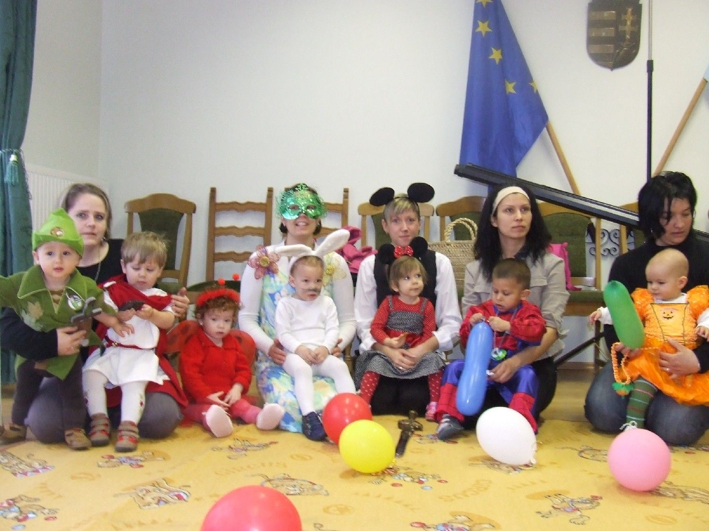

Február 14.-én a legkiseb-bek is jelmezes mulatságon vettek részt. Szépen feldí-szített teremben vidám ze-nére táncolt a katicabogár, a nyuszi, két egér, a sütőtök, Pókember, Robin Hood és Julius Cesar. A bátrabb szü-lők is maskarába bújtak.
Ettünk, ittunk jót mulat-tunk, ahogy azt farsangi időben szokás.

Ungváriné
Kapronczai Ágnes

Óvodai hírek

Február 11.-én jó hangulatú farsangi mulatságot rendeztünk az óvodásoknak. Délután 4 órára megtelt a terem a kis jelmeze-sekkel, szülőkkel és vendégekkel. A szépen terített asztalokon sok-féle finom sütemény várta a gyerekeket, amit a szülők készí-tettek vagy vásároltak az óvodá-soknak. A vidám télűző dalok, versek és a jelmezes bemutatko-zás után közös játékkal és tánccal folytatódott a farsangolás. Láthat-tunk hercegnőket, balerinákat, va-rázslókat, cicát, kalózt, boszor-kányt, éjkirálynőt, menyecskét, cowboyt, indiánt, pókembert, pil-langót és pillangóhercegnőt, vám-pírt, királyt és láthattuk Belle-t is a Szépség és a szörnyeteg című meséből.
Reméljük mindenki jó élmények-kel, kellemes emlékekkel tért haza.

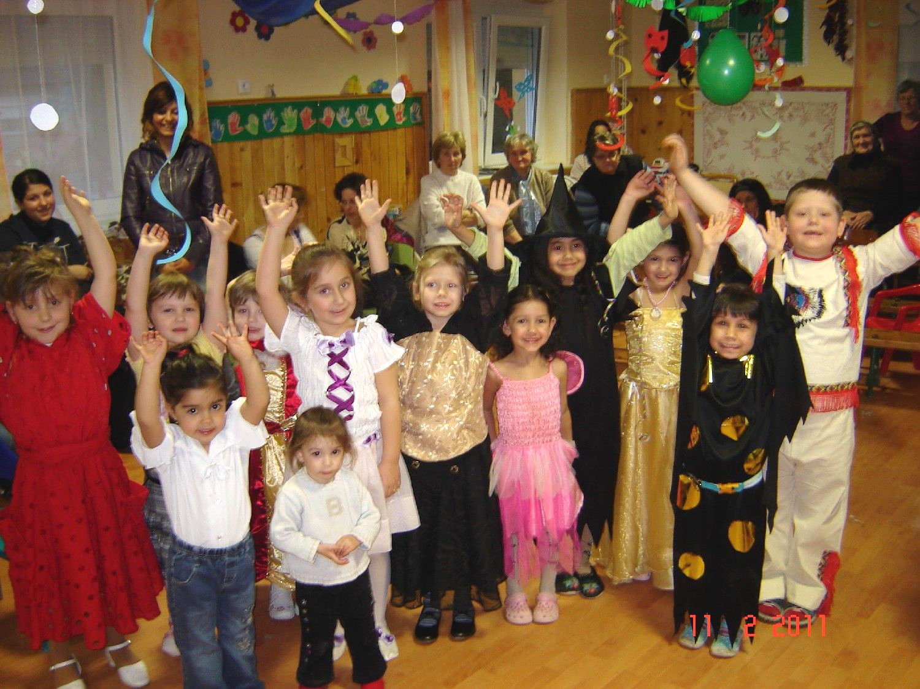

Értesítés

Értesítem a Tisztelt Lakosságot, hogy 2011. március 28-30-ig a Pécsi Tudományegyetem Szűrőbusza Bükkösdön tart ingyenes szűrővizsgálatokat. További részletekről a hirdetőtáblákon későbbiekben kihelyezett plakátokról tájékozódhatnak. 2011. 03. 24-én 10⁰⁰ órakor, a Szolgáltatóház tárgyalótermében a felnőtt lakosság részére egészségnevelő előadást tart Bencze Letícia, védőnő, melynek témája: szűrővizsgálatok fontossága az egészségünk megőrzésében.
Minden érdeklődőt szeretettel várok!
Bencze Letícia
védőnő

2011. március 24-én 13⁰⁰ – 15⁰⁰ óra között a Vöröskereszt véradást szervez Hetvehelyen a Szolgáltatóházban. Minden segíteni szándékozó felnőttet szeretettel várunk, előre is megköszönve önzetlen segítségét és kérjük, hogy véradásával a jövőben is járuljon hozzá beteg embertársainak gyógyításához. Kérjük, hozza magával: személyi igazolványát, lakcímigazoló kártyáját, illetve TAJ kártyáját.
Magyar Vöröskereszt
Országos Vérellátó Szolgálat


Elhunyt

Gálosi Józsefné élt 85 évet
Dancs Ferenc élt 58 évet

A hozzátartozóknak őszinte részvétünket fejezzük ki.
Képviselőtestület

Itt volt a farsang állt a bál
2011. február 12-én, szombaton tartottuk az idei farsangi mulatságot. A Sportcsarnok a szivárvány minden színébe öltözött a vendégek tiszteletére. Két órától szórakoztató műsor várta a megjelenteket. A nyolcadikosok a hetedikesekkel kibővülve vidám színdarabot és táncot adtak elő. A műsorszám Márta néni felkészítő munkáját dicséri. Piri néni a német nemzetiségi szakkörösökkel készült tánccal, énekekkel. János bácsi és az iskola zenekara is zenélt nekünk mindenki örömére. Közben-közben alsósok szavaltak farsangi versikéket. Három órától kezdődött a jelmezesek beöltözése és felvonulása. Három kategóriában osztott helyezést a zsűri (Rékai János, Budai Attiláné, Dervár Klaudia). Külön értékelték a szép számmal megjelent és beöltözött óvódásokat, külön az egyéni- és külön a csoportos jelmezeseket. Volt Boszorkány és Varázsló, Pincérek és Focisták, Tavasz Hírnöke és Kukorica Ica, Rossz lányok, Százlábú, Bátor cowboy-ok és kétes nemű Pom-pom lányok egy egész focicsapattal. Külön öröm volt, hogy több tanár és szülő is beöltözött (Margó néni és Klári néni Vén banyaként riogatta a népet, Mária néni vezette a Cowboyok-at. Négytől látványos nyitótánccal indult a táncmulatság. Két vendég-táncospár latin táncokat táncolt hatalmas sikerrel. A bál este hétig tartott, közben volt Szerelemvonat és Limbó-hintó, dizsi és lakodalmas számok váltogatták egymást. A büfében szépen fogyott a sütemény és az üdítő. Ezúton szeretnénk köszönetet mondani a szülőknek, akik a büfében dolgoztak, akik tombolákat árultak, és akik sok értékes tombola- és nyereménytárggyal támogatták rendezvényünket. Külön köszönet a Cigány Kisebbségi Önkormányzatnak, amely idén is több tálca süteménnyel támogatott minket! A vendégek által fizetett belépőkből (óvódásoknak és iskolánk tanulóinak ingyenes volt a belépés) és a büfében árusítottakból végül is 95.000 Ft bevételünk lett, mely összeget teljes mértékében felosztunk a tanulók között osztálykirándulási támogatásként.

Labdarúgó csapatunk március 6.-án megkezdte a 2010-2011-es labdarúgó bajnokság tavaszi szezonját. Játékos keretünk 20 fő. Deverdics József, Szabó Jenő Bükkösdről, Majorosi József, Miklós Zsolt Mindszentgodisáról igazolt át, Botos Gábor pedig újra kezdte a labdarúgást csapatunknál. Bogdán Attila Bodán folytatja tovább a labdarúgói pályafutását.

Bajnoki elmaradt mérkőzés

Hetvehely-Orfű

2-0 (1-0)

Hetvehely

Wilk,
Bogdán V., Gulyás, Niesz M. Panek.,
Botos T., Berkes M., Berkes Z., Orsós J.
Berkes G., Niesz Zs.,

Gólszerző: Berkes G., Berkes M.

Bajnoki mérkőzés XVI. forduló

Hetvehely-Magyarhertelend

1-2 (1-1)

Hetvehely

Wilk,
Bogdán V., Deverdics, Panek, Niesz M.
Orsós J., Botos T., Berkes M.,Szabó J.,
Berkes G., Niesz Zs.,

Csere: Botos T. h. Berkes Z. Niesz M. h. Majorosi

Gólszerő: Berkes M.

A lap megjelenését a  támogatja!
Hetvehelyi Hírmondó – Hetvehely község lapja. Megjelenik havonta 240 példányban.
Az online változat elérhető a www.hetvehely.atw.hu címről.
Felelős kiadó: Schlichter János alpolgármester Kiadó címe: 7681 Hetvehely, Rákóczi u. 36. Tel: 73/578-528
Főszerkesztő: Lóki Károlyné Szerkesztőség címe: Hetvehelyi Teleház 7681 Hetvehely, Rákóczi u. 40.
Tel.: 73/578-515 Fax: 73/578-516 e-mail: hetvehely@telehaz.hu

